|  |  |  |
| --- | --- | --- |
| **1** | **Педагог дополнительного образования** | **Шевчук Татьяна Леонидовна** |
| **2** | **Название объединения** | **Спортивный туризм 2, ПФ** |
| **3** | **Дата проведения занятия, №3 группы** | **05.03.2025** |
| **4** | **Тема занятия** | **Экскурсии и походы выходного дня** |
|  |  |  |

Поход выходного дня, продолжительность которого составляет от 1 до 3 суток, является наиболее доступным видом туристского похода для школьников и студентов. Он помогает лучше изучить природу родного края, выявить влияние человека на окружающую среду. Правильно организованный и хорошо проведенный поход укрепляет здоровье, закаляет организм, развивает силу, ловкость, выносливость, инициативу, мужество, настойчивость, дисциплинирует, активизирует в труде. В походе рождается чувство коллективизма, любви к природе, расширяется кругозор, духовно совершенствуется личность каждого.

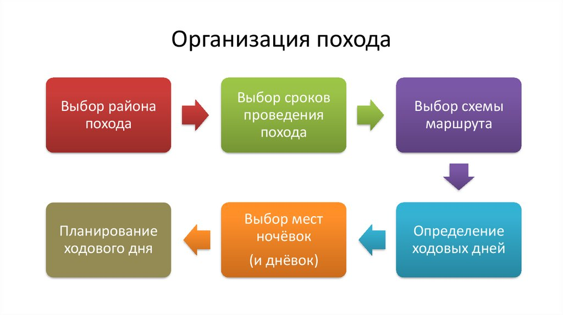На маршруте туристам встречаются различные естественные препятствия: ручьи, реки, болота, овраги, осыпи, лесные чащи и завалы. С техникой их преодоления участников похода нужно ознакомить в предпоходный период. Необходимо помнить, что прямой путь не всегда самый короткий, и если целью похода не является отработка техники преодоления естественных препятствий, их лучше обойти. Место для обеденного привала, как и ночлега, выбирается сухое и ровное, на возвышенности. Окружающий ландшафт должен быть живописным. Необходимое условие для устройства бивака – наличие источника воды и топлива в радиусе 300 м. Следует помнить, что турист – друг природы. В этой связи существует несколько правил, которыми необходимо руководствоваться при устройстве и снятии бивака: − не следует останавливаться на ночлег вблизи населенного пункта; − разводить костер нужно по возможности на месте старого кострища; − нельзя рубить деревья для устройства бивака; − палатки необходимо растягивать между деревьями; − для приготовления пищи на костре следует использовать металлический тросик, натянутый между деревьями; − нельзя разрешать участникам ходить без обуви; − не нужно ставить палатку у одиноко стоящих деревьев, особенно если это сосна или ель; − нельзя выливать остатки пищи в водоемы; − перед закапыванием в землю жестяных банок из-под консервов следует обжигать их на костре, жестяные банки расплющивать; − перед уходом необходимо прибрать стоянку и залить костер. Любой поход должен решать не только спортивно-оздоровительные и воспитательные, но и познавательные задачи. Поэтому свободное время на привале необходимо использовать для получения информации о животном и растительном мире района, о памятниках природы и влиянии хозяйственной деятельности человека на окружающую среду. 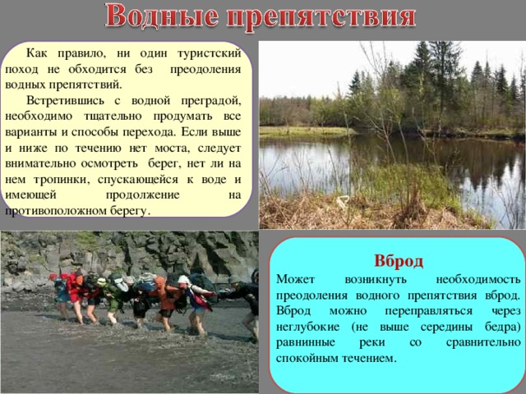

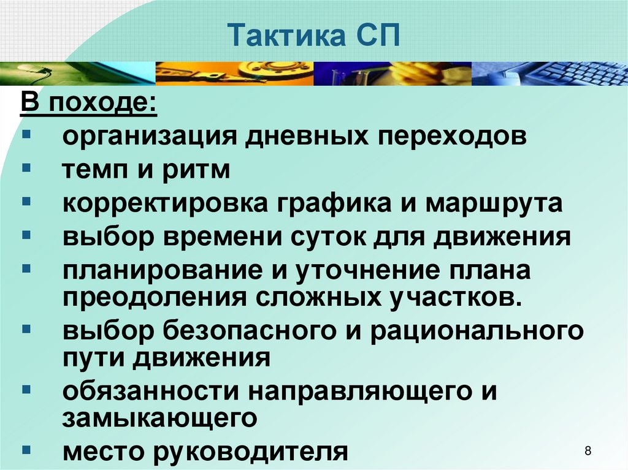

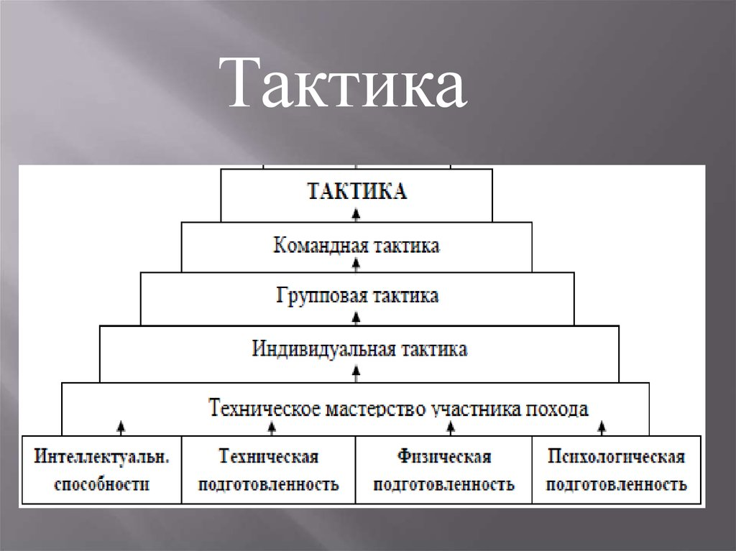

|  |  |  |
| --- | --- | --- |
| **1** | **Педагог дополнительного образования** | **Шевчук Татьяна Леонидовна** |
| **2** | **Название объединения** | **Школа безопасности** |
| **3** | **Дата проведения занятия, №3 группы** | **07.03.2025** |
| **4** | **Тема занятия** | **Экскурсии и походы выходного дня** |
|  |  |  |

В условиях похода каждый учащийся попадает в особую атмосферу теплоты, радушия, общения, новых знакомств, нередко обретает друзей, в кругу которых формируются и новые интересы. В таких походах учащаяся молодёжь учится самообслуживанию, коллективизму, дисциплинированности, ответственности.

Походы помогают овладеть такими полезными навыками, как ориентирование на местности, умение оказывать доврачебную помощь, передвигаться в условиях бездорожья, преодолевать преграды, готовить пищу на костре и другое.

Включение в программу походов выходного дня массовых мероприятий (игры на местности, соревнования по туризму, спортивному ориентированию, конкурс самодеятельности у костра, приготовление еды на костре) повышает интерес к походам, улучшает эмоциональное состояние участников похода, делает отдых более эффективным.

Туристские походы, согласно своей цели, подразделяются на походы рекреационные (учебно-рекреационные) и походы спортивные (учебно-спортивные).

Рекреационные походы можно подразделить на походы рекреационно-оздоровительные (их в литературе принято называть просто оздоровительными), рекреационно-познавательные (например, экологические походы), рекреационно-спортивные. На основании продолжительности похода (в днях) все походы можно подразделить на походы выходного дня и многодневные походы.

Поход с активными способами передвижения, но не предусматривающий организации ночлега, собственно, походом не является – это так называемая туристская прогулка.

Поход, предусматривающий организацию одного-двух ночлегов (обычно осуществляемый в выходные дни), принято называть походом выходного дня. В подавляющем большинстве походы выходного дня организуются с целью оздоровления и отдыха участников. Кроме того, они могут преследовать учебные цели (походы с изучающими туризм учащимися) и тренировочные цели (как часть программы подготовительного периода перед осуществлением спортивных походов).

Многодневные походы могут быть как рекреационными походами, так и спортивными.

В походах выходного дня не регламентируются количественные параметры (продолжительность похода и протяженность маршрута), выбор района похода, комплектование походной группы, выбор снаряжения и порядок питания участников в походных условиях и так далее.

Важные моменты организации и проведения рекреационных походов определяют сами организаторы похода (руководители физического воспитания, преподаватели), исходя из поставленных перед походом целей и задач, требований безопасности, наличия организационных (материальных) ресурсов и другое. Таким образом, сама эффективность достижения целей каждого конкретного похода будет диктовать основные требования к его организации и проведению.

В период подготовки оздоровительного похода, туристы решают целый ряд организационных вопросов. Среди них выделим следующие наиболее важные вопросы и мероприятия: – выбор района похода; – разработка маршрута похода (нитки маршрута); – комплектование походной группы и распределение обязанностей в ней; – составление календарного плана-графика похода; – выбор необходимого походного снаряжения; – составление походного рациона питания и определение походного режима питания; – оформление необходимой походной документации (при необходимости).

При выборе района проведения похода следует учитывать прежде всего поставленные перед походом цели и задачи, состав конкретной походной группы (возраст, состояние здоровья, устремления и пожелания участников), объем свободного времени, которым располагают участники похода.

Для рекреационно-оздоровительных походов выбирается район, который позволит наилучшим образом выполнить задачи оздоровления, полноценного отдыха участников в природной среде. С рекреационными задачами могут успешно сочетаться и познавательные задачи – расширение кругозора участников, их знаний природы, культурно-исторического наследия предков и другое. Обычно такие походы совершаются по родному краю и преследуют краеведческие цели. Таким образом, выбор района оздоровительного похода продиктован наличием в нем природных рекреационных ресурсов (лесные массивы: чистые водоемы, пригодные для купания, чистый воздух, эстетически привлекательные ландшафты и другое). Кроме того, он определяется наличием целевых рекреационно-познавательных объектов посещения, которые вызовут наибольший интерес у участников похода. К таким объектам можно отнести, например, локальные участки маршрута с наиболее красивыми ландшафтами, живописные реки, озера, привлекательные участки лесных массивов (сосновые светлые боры, рощи из широколиственных деревьев) и так далее.

В районе похода должны иметься удобные пункты для подъезда к началу маршрута и пункты отъезда от окончания маршрута. Район похода должен иметь хорошую «проходимость» – желательно, чтобы он включал достаточно густую сеть пригодных для осуществления пешего, велосипедного похода лесных, полевых дорог и троп. В таком случае участники при движении по маршруту не будут испытывать физических и эмоциональных перегрузок. Кроме указанных критериев, отметим, что район похода должен содержать достаточное количество источников чистой воды для организации питания; в нём должны быть места, удобные для организации ночлега и отдыха туристов (в том числе оборудованные туристские стоянки).

Наиболее распространенная разновидность оздоровительных походов – это походы в течение выходного дня. Поэтому ограниченность походного времени также накладывает отпечаток на выбор района похода: выбираются рекреационные районы из числа близлежащих к месту жительства участников. После выбора района похода по имеющемуся картографическому материалу и иной информации разрабатывают конкретный маршрут похода (нитку маршрута).

Нитка маршрута, разработанная по топографической карте района похода, представляет такую последовательность ориентиров: пункт старта, опорные ориентиры дневных переходов, места туристских биваков и пункт финиша. В случае маркированных маршрутов (например, маркированных маршрутов экологических походов, экскурсионных экологических троп) нитка маршрута должна быть не только нанесена на карту, но так или иначе обозначена (маркирована) на местности. Выбор района похода и разработка маршрута – это определяющие задачи подготовительного периода. При разработке маршрута рекреационного похода выполняется следующая творческая работа с топографической картой и иными информационными материалами: – определяется необходимая протяженность маршрута (с учетом состава группы, намеченных целей похода); – из всех достопримечательностей в районе похода выбираются конкретные целевые рекреационно-познавательные объекты посещения; – определяются конкретные удобные для достижения намеченных рекреационно-познавательных объектов посещения пункты приезда (пункты начала маршрута) и пункты отъезда группы с маршрута; определяются места организации биваков и больших привалов, которые должны в максимальной степени удовлетворять задачам безопасности, отдыха и оздоровления участников, а также выполнению экскурсионно-познавательных задач; – определяется тактическая схема маршрута (линейная, кольцевая, с участками радиального движения); – определяются пути достижения намеченных главных рекреационно-познавательных объектов и пунктов организации обеденных привалов и биваков (трасса движения группы); – маршрут, вследствие вышеуказанных действий, разбивается на отдельные, посильные для участников, дневные переходы определенной протяженности; – на дневных переходах намечаются опорные ориентиры для точного движения по маршруту (точечные, линейные, площадные).

Организация туристского похода непременно включает и комплектование группы.

Группа оздоровительного похода формируется на основе общности интересов и желания принять участие в конкретном туристском мероприятии. В случае походов выходного дня и многодневных рекреационно-оздоровительных походов ограничением может служить состояние здоровья участников (оно должно позволять переносить физические нагрузки похода).

Рекомендуется комплектовать группу из участников примерно одного возраста и социального статуса (тогда достигается общность интересов и легкость общения). Например, можно создать школьную, студенческую, семейную группу и др. В то же время из практики известно, что эффективность управления группой и достижения целей похода будет максимальной, если группа туристов не превышает 12–15 участников.

В случае более массовых походов всю походную группу («отряд») желательно разделить на «отделения» со своими туристскими руководителями (преподавателями).

При организации оздоровительного похода в учебной группе существует формальный или неформальный руководитель, который берет на себя ответственность за успешное его проведение. На подготовительном этапе может быть составлен план-график. Фактически этим документом руководитель похода отвечает на вопросы: что делает и где находится группа во время похода. План-график определяет сроки посещения и время, затрачиваемое на отдых на рекреационных объектах; время проведения экскурсий (музеи, природные заказники, отдельные культурно-исторические и природные памятники) и иных рекреационных мероприятий (состязаний, игр, пляжно-купального отдыха и другое).

Поход выходного дня, проводится со специальной документацией и приказами. Преподаватель проводит инструктаж по технике безопасности с группой. После этого начинается движение по маршруту с последующими познавательными и спортивно-массовыми мероприятиями.